**ЗАКЛЮЧЕНИЕ**

**о результатах общественных обсуждений**

**по проекту постановления мэрии города Новосибирска «О проекте планировки и проекте межевания территории, предусматривающих размещение линейного объекта транспортной инфраструктуры местного значения – «Магистраль непрерывного движения от Красного проспекта до городской черты в направлении Бийск-Ташанта. Транспортная развязка по Старому шоссе на пересечении с ул. Одоевского в Первомайском районе г. Новосибирска»**

|  |  |
| --- | --- |
| 07.11.2022 | Российская Федерация,  Новосибирская область,  город Новосибирск,  Красный проспект, 50 |

В общественных обсуждениях по проекту постановления мэрии города Новосибирска «О проекте планировки и проекте межевания территории, предусматривающих размещение линейного объекта транспортной инфраструктуры местного значения – «Магистраль непрерывного движения от Красного проспекта до городской черты в направлении Бийск-Ташанта. Транспортная развязка по Старому шоссе на пересечении с ул. Одоевского в Первомайском районе г. Новосибирска» приняли участие 2 человека.

Настоящее заключение подготовлено в соответствии с протоколом общественных обсуждений от 03.11.2022.

В процессе проведения общественных обсуждений были внесены предложения и замечания участников общественных обсуждений.

**1. Предложения и замечания граждан, являющихся участниками общественных обсуждений и постоянно проживающих на территории, в пределах которой проводятся общественные обсуждения:** отсутствуют.

**2. Предложения иных участников общественных обсуждений в соответствии с законодательством о градостроительной деятельности:** отсутствуют.

**3. Предложения экспертов в соответствии с законодательством о градостроительной деятельности:**

3.1. Предложение Хабаровой Валерии Геннадьевны, градостроителя ООО «АрхиГрад»:

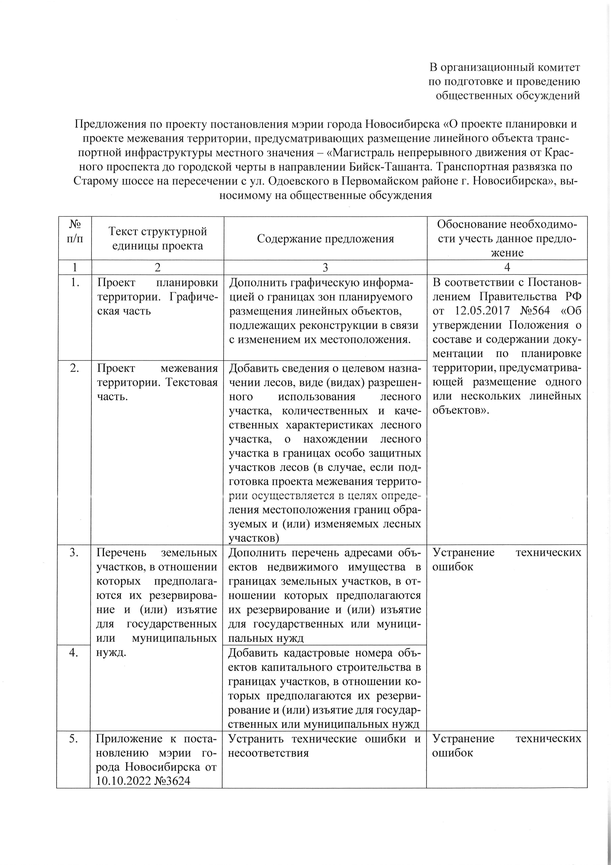



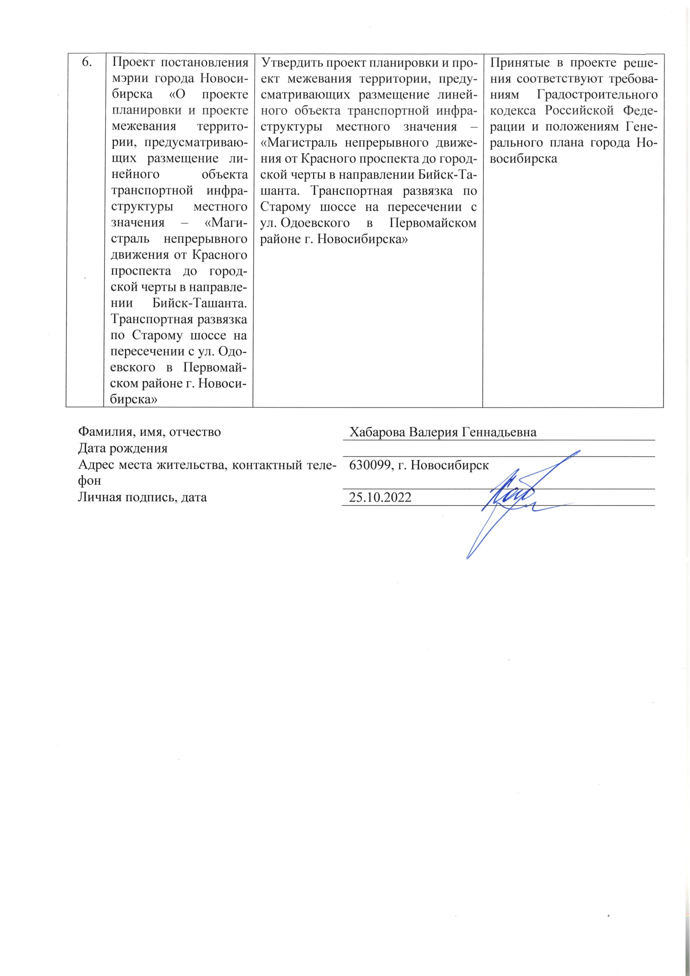

3.2. Предложение Щербининой Елены Игоревны, ведущего инженера технического отдела муниципального казенного учреждения города Новосибирска «Управление дорожного строительства»:

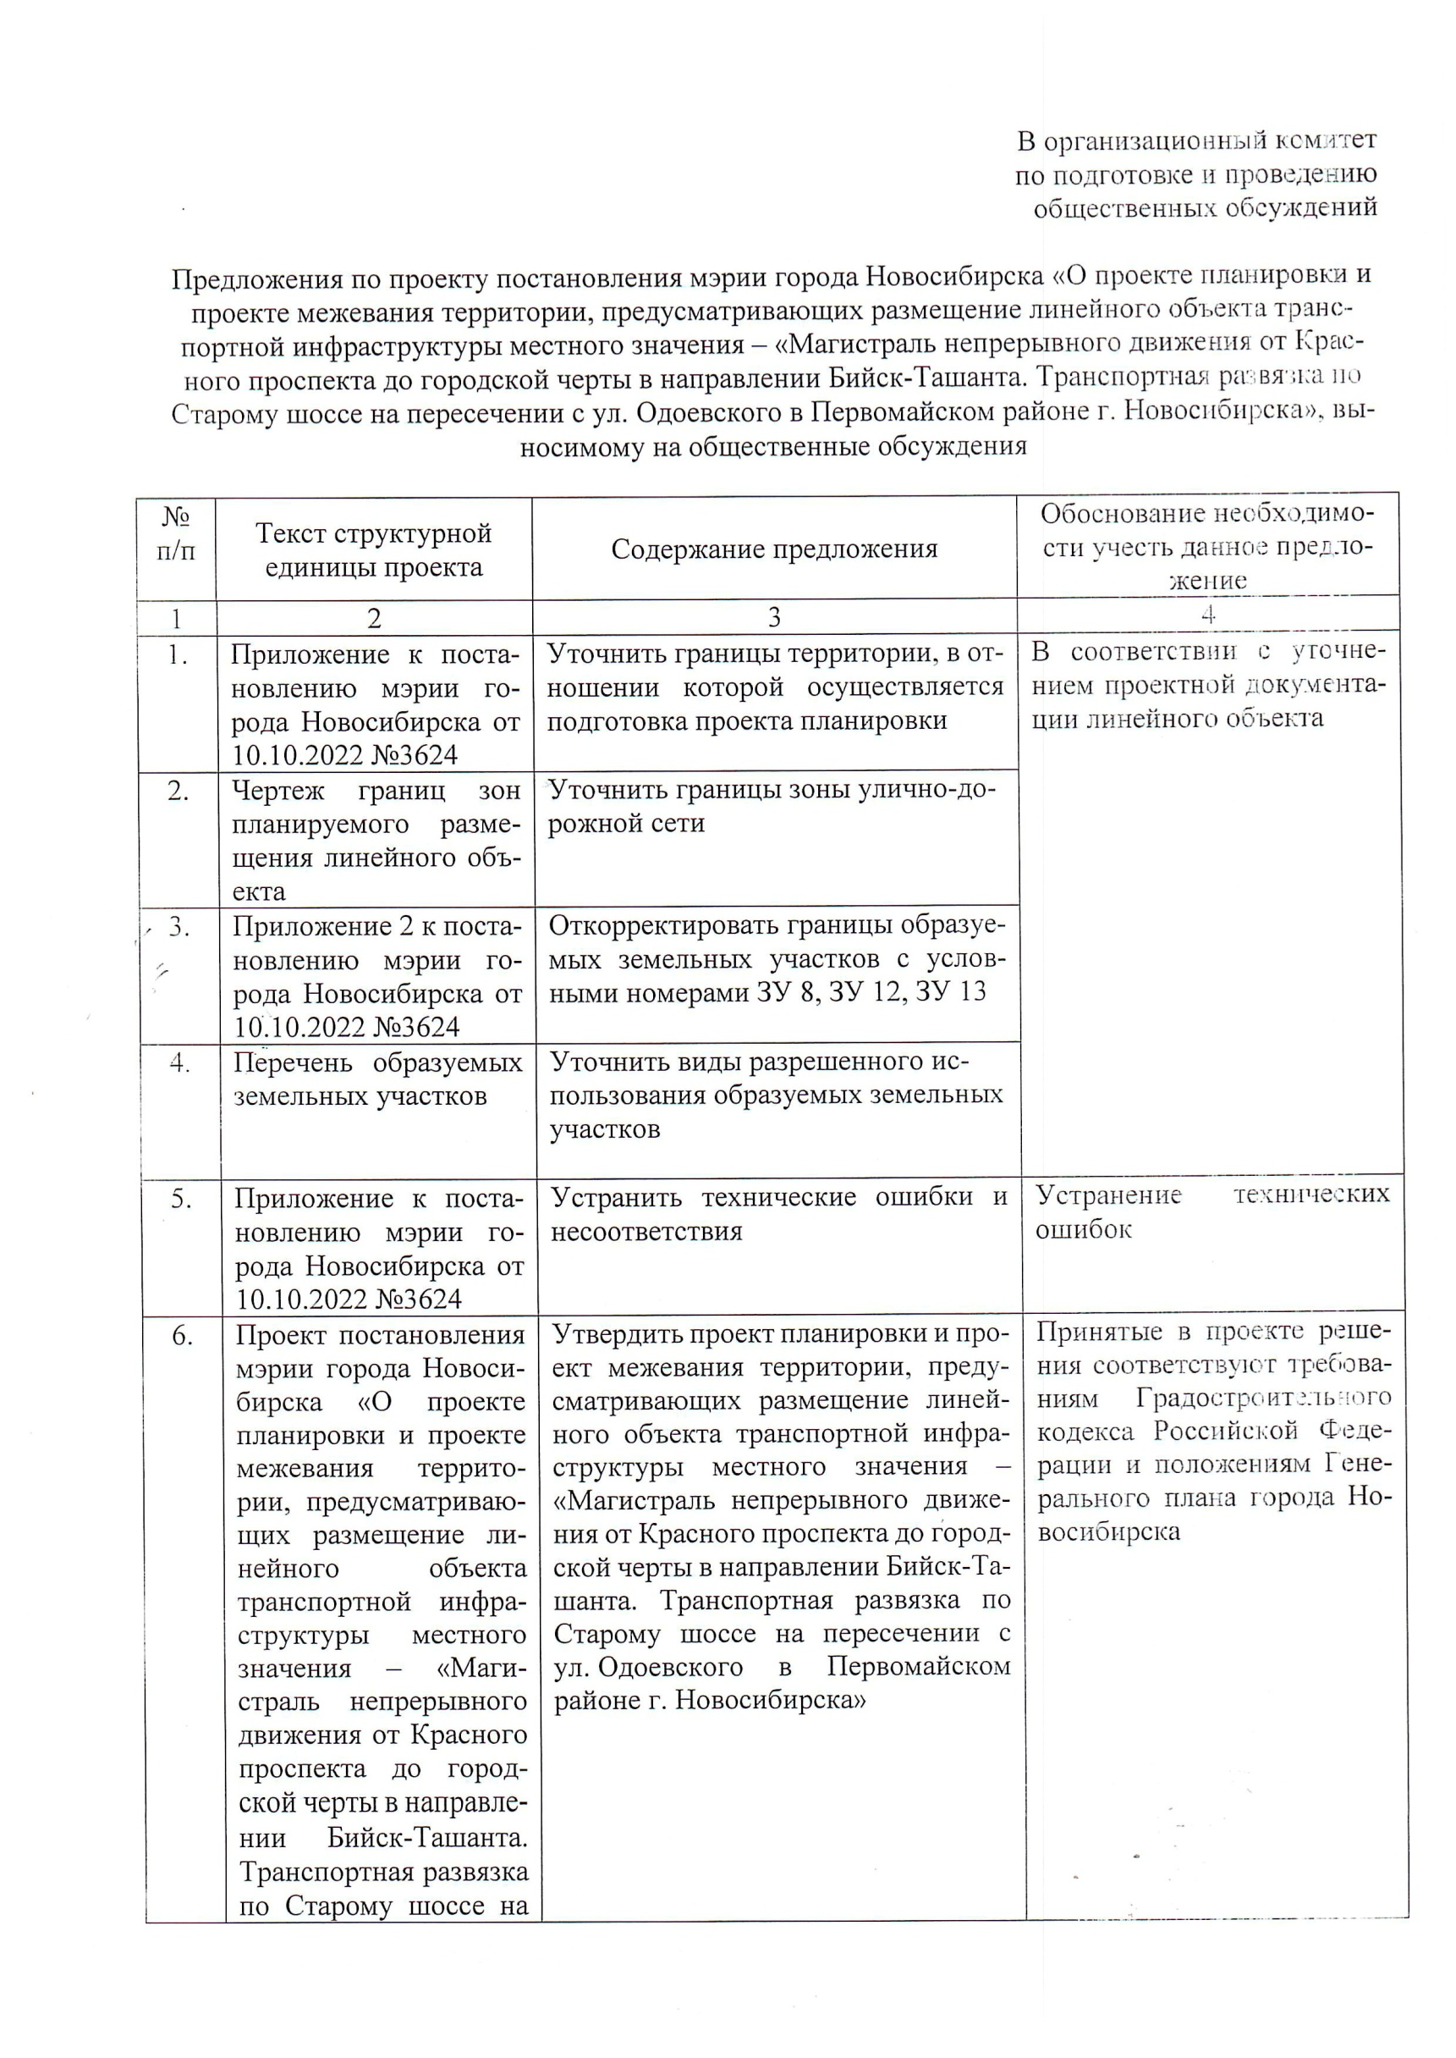



**4. По результатам проведения общественных обсуждений организационный комитет по подготовке и проведению общественных обсуждений по проекту постановления мэрии города Новосибирска «О проекте планировки и проекте межевания территории, предусматривающих размещение линейного объекта транспортной инфраструктуры местного значения – «Магистраль непрерывного движения от Красного проспекта до городской черты в направлении Бийск-Ташанта. Транспортная развязка по Старому шоссе на пересечении с ул. Одоевского в Первомайском районе г. Новосибирска» (далее – оргкомитет) сделал следующие выводы:**

4.1. Считать состоявшимися общественные обсуждения по проекту постановления мэрии города Новосибирска «О проекте планировки и проекте межевания территории, предусматривающих размещение линейного объекта транспортной инфраструктуры местного значения – «Магистраль непрерывного движения от Красного проспекта до городской черты в направлении Бийск-Ташанта. Транспортная развязка по Старому шоссе на пересечении с ул. Одоевского в Первомайском районе г. Новосибирска».

4.2. Процедура проведения общественных обсуждений по проекту постановления мэрии города Новосибирска «О проекте планировки и проекте межевания территории, предусматривающих размещение линейного объекта транспортной инфраструктуры местного значения – «Магистраль непрерывного движения от Красного проспекта до городской черты в направлении Бийск-Ташанта. Транспортная развязка по Старому шоссе на пересечении с ул. Одоевского в Первомайском районе г. Новосибирска» осуществлена в соответствии с Градостроительным кодексом Российской Федерации, Федеральным законом от 06.10.2003 № 131-ФЗ «Об общих принципах организации местного самоуправления в Российской Федерации» и решением Совета депутатов города Новосибирска от 20.06.2018 № 640 «О порядке организации и проведения в городе Новосибирске общественных обсуждений и публичных слушаний в соответствии с законодательством о градостроительной деятельности».

4.3. Оргкомитет считает **целесообразным** учитывать предложения участников общественных обсуждений и экспертов, не противоречащие Градостроительному кодексу Российской Федерации и способствующие обеспечению комплексного и устойчивого развития территории:

4.3.1. Раздел 1 «Проект планировки территории. Графическая часть» дополнить информацией о границах зон планируемого размещения линейных объектов, подлежащих реконструкции в связи с изменением их местоположения (в соответствии с предложением Хабаровой В. Г.).

4.3.2. В приложениях 1, 2, 3 к проекту планировки территории, предусматривающий размещение линейного объекта транспортной инфраструктуры местного значения – «Магистраль непрерывного движения от Красного проспекта до городской черты в направлении Бийск-Ташанта. Транспортная развязка по Старому шоссе на пересечении с ул. Одоевского в Первомайском районе г. Новосибирска» (далее – проект планировки) уточнить границы территории, в отношении которой осуществляется подготовка проекта планировки (в соответствии с предложением Щербининой Е. И.).

4.3.3. В приложении 2 к проекту планировки уточнить границы зоны планируемого размещения улично-дорожной сети (в соответствии с предложением Щербининой Е. И.).

4.3.4. Раздел 2 «Проект межевания территории. Текстовая часть» дополнить сведениями о целевом назначении лесов, виде (видах) разрешенного использования лесного участка, количественных и качественных характеристиках лесного участка, о нахождении лесного участка в границах особо защитных участков лесов (в случае, если подготовка проекта межевания территории осуществляется в целях определения местоположения границ образуемых и (или) изменяемых лесных участков).

4.3.5. В приложениях 1, 4, 5 к проекту межевания территории, предусматривающему размещение линейного объекта транспортной инфраструктуры местного значения – «Магистраль непрерывного движения от Красного проспекта до городской черты в направлении Бийск-Ташанта. Транспортная развязка по Старому шоссе на пересечении с ул. Одоевского в Первомайском районе г. Новосибирска» (далее – проект межевания) откорректировать границы образуемых земельных участков с условными номерами ЗУ 8, ЗУ 12, ЗУ 13 (в соответствии с предложением Щербининой Е. И.).

4.3.6. В приложении 2 к проекту межевания уточнить виды разрешенного использования образуемых земельных участков (в соответствии с предложением Щербининой Е. И.).

4.3.7. Приложение 3 к проекту межевания:

4.3.7.1. Дополнить адресами объектов недвижимого имущества в границах земельных участков, в отношении которых предполагаются их резервирование и (или) изъятие для государственных или муниципальных нужд (в соответствии с предложением Хабаровой В. Г.).

4.3.7.2. Дополнить кадастровыми номерами объектов капитального строительства в границах земельных участков, в отношении которых предполагается их резервирование и (или) изъятие для государственных или муниципальных нужд (в соответствии с предложением Хабаровой В. Г.).

4.3.8. В приложениях к проекту планировки и проекту межевания устранить технические ошибки и несоответствия (в соответствии с предложениями Хабаровой В. Г., Щербининой Е. И.).

**5. Проект постановления мэрии города Новосибирска «О проекте планировки и проекте межевания территории, предусматривающих размещение линейного объекта транспортной инфраструктуры местного значения – «Магистраль непрерывного движения от Красного проспекта до городской черты в направлении Бийск-Ташанта. Транспортная развязка по Старому шоссе на пересечении с ул. Одоевского в Первомайском районе г. Новосибирска» получил положительную оценку и рекомендуется к утверждению.**

|  |  |  |
| --- | --- | --- |
| Председатель  организационного комитета |  | А. П. Драбкин |
|  |  |  |
| Секретарь  организационного комитета |  | С. А. Муратова |